第3次数据库实验指导

问题0：安装Mysql后，当我们在cmd中敲入mysql时会出现‘Mysql’不是内部或外部命令，也不是可运行的程序或其处理文件。
原因：没有把mysql命令的路径加入环境变量path中。
解决：
- 打开我的电脑在我的电脑右键中选择属性，然后单击选择高级系统设置。
- 在系统属性的‘高级’中选择环境变量path。
- 选择Mysql安装的目录，在Mysql安装的目录中找到bin目录，把此路径复制。
- 在用户变量的path变量中添加变量值，变量值为刚复制的路径。
- 打开cmd输入mysql -u root -p后系统响应，再输入口令就行了，即可进入到Mysql。

导入示例数据库：employees
1）将 “employees_db” 解压到任一文件夹下（最好别带中文）。
2）修改 employees.sql 文件 （若直接将“employees_db” 解压到 D 盘下则无需修改 ）：打开employees.sql文件，拉到最后，将下图所示的路径修改为自己解压的路径。
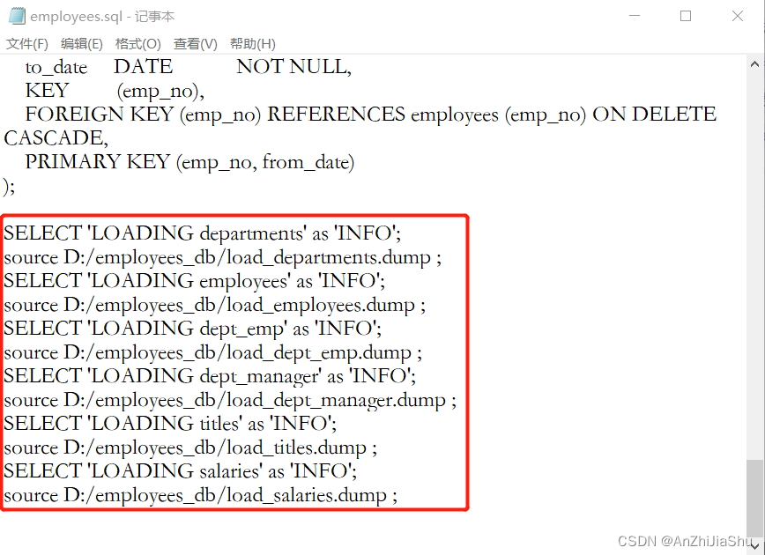
图1-1 原脚本
例如将employees_db解压至D:\SoftWare\mysql-5.5.56-winx64\example_db 文件夹下，则修改后的脚本如下所示：
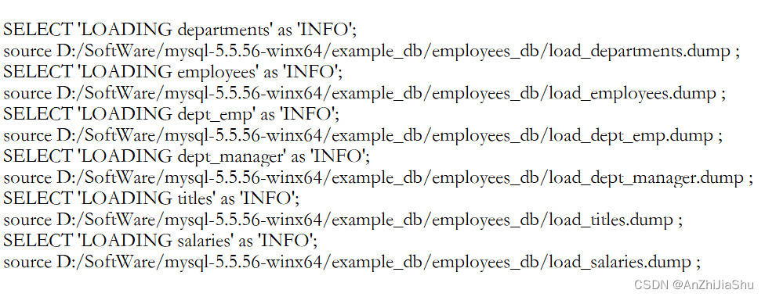
图1-2 修改后的脚本

3） ---在mysql最新版本里，可能需要修改：
打开employees.sql文件，将
set storage_engine = InnoDB; 改为 ：set default_storage_engine = InnoDB;

select CONCAT('storage engine: ', @@storage_engine) as INFO;
改为：select CONCAT('storage engine: ', @@default_storage_engine) as INFO;
原因：新版本的mysql里，变量名有所微调。

4）打开 cmd，切到刚刚解压的 “employees_db” 文件夹下，输入以下命令：
mysql -u root -p < employees.sql
如下图所示，无报错则导入成功。
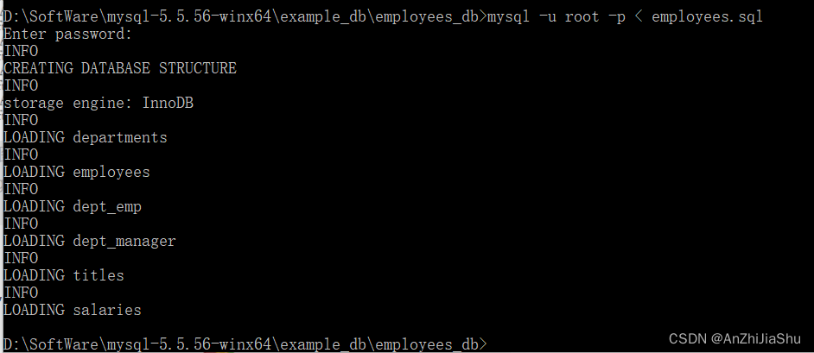
图1-3 导入employees_db
④ 查看数据库：激活mysql，输入 show databases; 查看数据库，或者打开MySQL的可视化工具 MySQL Workbench 查看数据库 employees。下图为在 workbench 中查看数据库 employees。
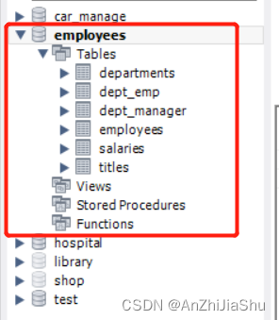
图1-4 workbench中查看数据库 employees

2. employees数据库的ER模型图
分析MySQL样本数据库中各个表的结构及统计信息，包括表名、列名、数据类型及行数。
employee数据库的关系模式如下所示：
- Table: departments:
Columns:
dept_no | char(4) PK
dept_name | varchar(40)
- Table: dept_emp
Columns:
emp_no | int(11) PK
dept_no | char(4) PK
from_date | date
to_date | date
- Table: dept_manager
Columns:
dept_no | char(4) PK
emp_no | int(11) PK
from_date | date
to_date | date
- Table: employees
Columns:
emp_no | int(11) PK
birth_date | date
first_name | varchar(14)
last_name | varchar(16)
gender | enum('M','F')
hire_date | date
- Table: salaries
Columns:
emp_no | int(11) PK
salary | int(11)
from_date | date PK
to_date | date
- Table: titles
Columns:
emp_no | int(11) PK
title | varchar(50) PK
from_date | date PK
to_date | date
如图2-1所示为employees数据库的ER图：
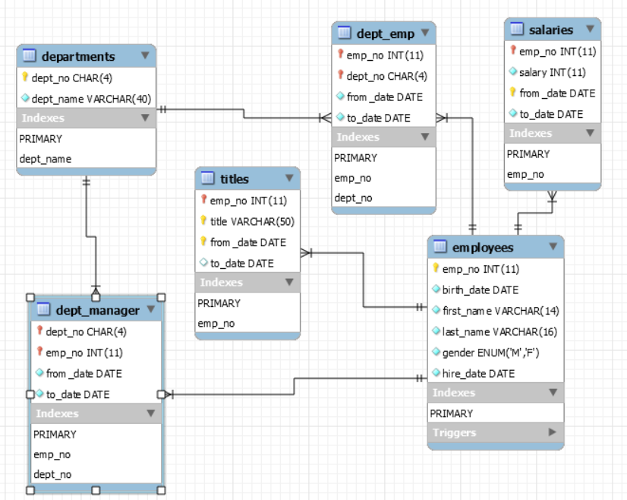
图2-1 employees数据库的ER图

3. employees 上的查询
(1)查询每个部门(departments)的编号(dept_no),名称(dept_name),在该部门工作过的雇员(employees)人数,最低工资(salary),平均工资,最高工资及工资总额；
sql语句：
select a.dept_no as 部门编号,
a.dept_name as 部门名称,
count(distinct b.emp_no) as 雇员人数,
min(salary) as 最低工资,
avg(salary) as 平均工资,
max(salary) as 最高工资,
sum(salary) as 工资总额
from employees.departments a, employees.dept_emp b, employees.salaries c
where a.dept_no=b.dept_no and b.emp_no=c.emp_no
group by a.dept_no,a.dept_name;
查询结果：
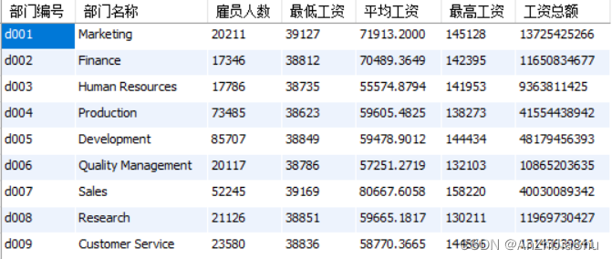
图3-1

